 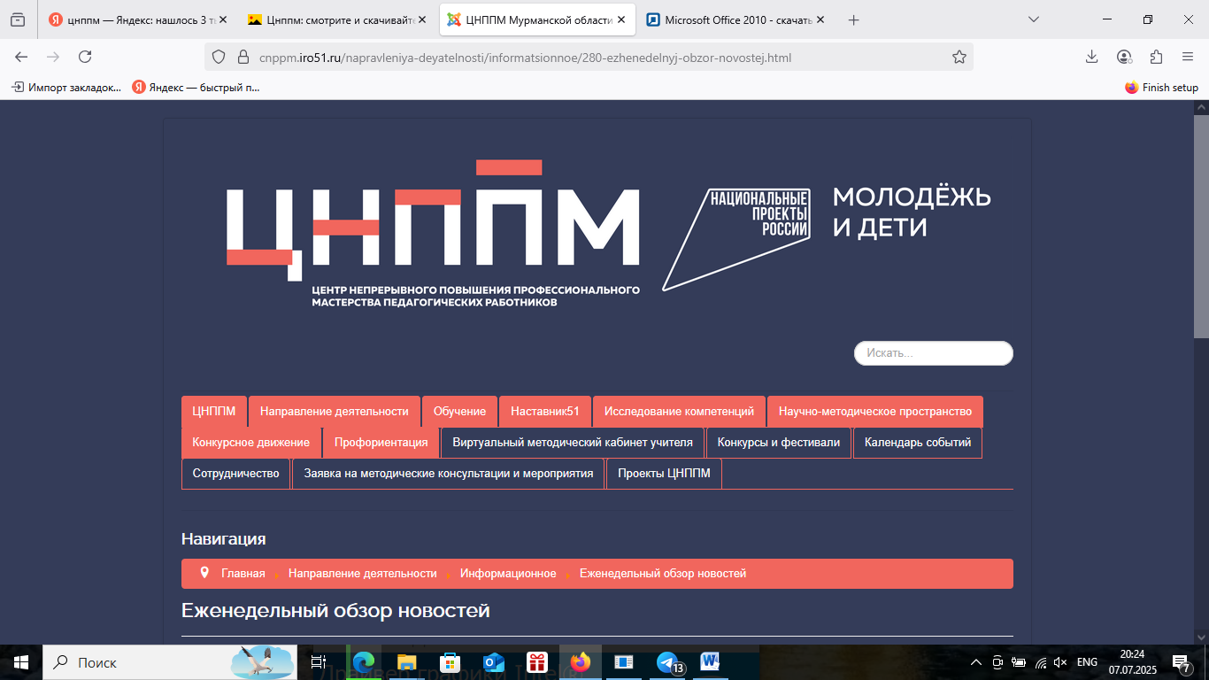

**ЕЖЕНЕДЕЛЬНЫЙ ОБЗОР НОВОСТЕЙ**

**ЦНППМ ГАУДПО МО «ИРО»**

**08.09.2025-13.09.2025**

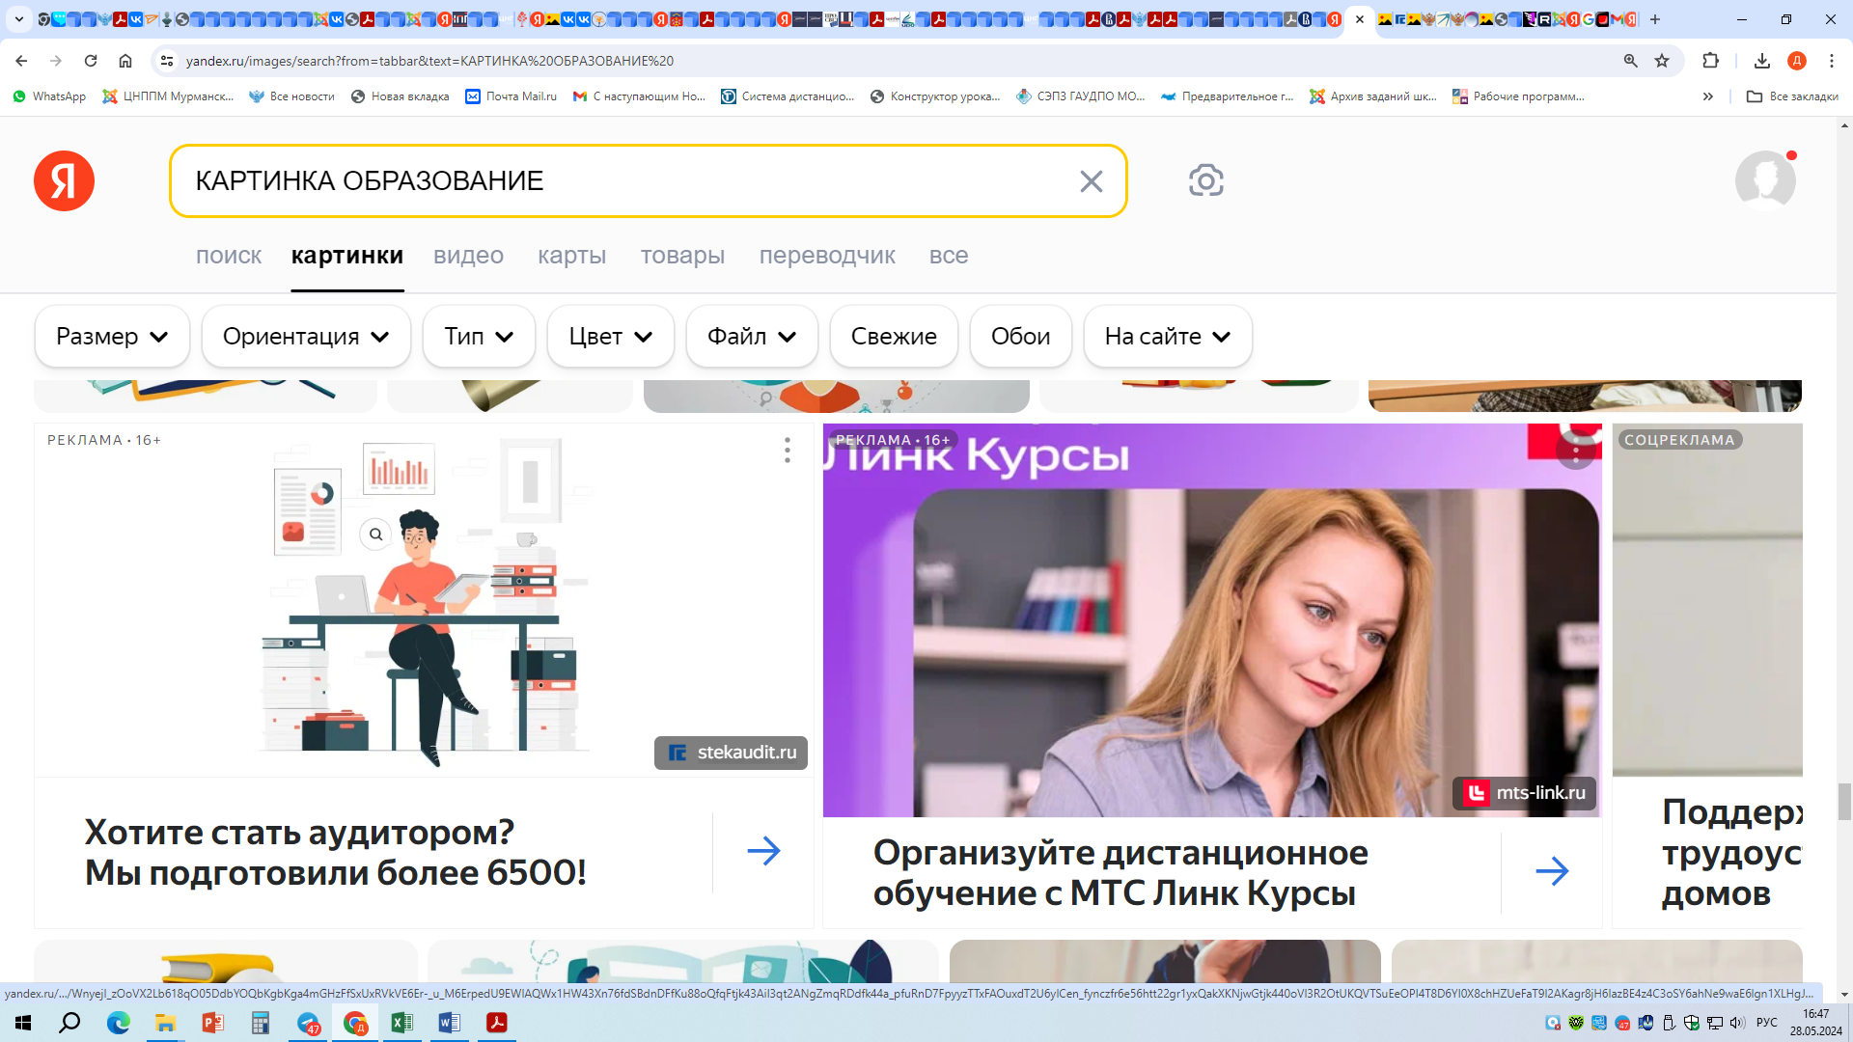

**НОВОСТИ МИНИСТЕРСТВА ПРОСВЕЩЕНИЯ РОССИЙСКОЙ ФЕДЕРАЦИИ**



 **В России успешно продолжается реализация федеральной программы «Земский учитель»**

**На 1 сентября 2025 года в рамках неё уже заключено 260 трудовых договоров, 240 находятся в стадии заключения.**

**Всего в 2025 году для участников программы было открыто 599 вакантных позиций в 79 субъектах Российской Федерации. На финансовое обеспечение проекта из федерального бюджета выделено порядка 600 млн рублей.**

**Конкурсные процедуры по отбору претендентов продолжаются и продлятся до 30 октября 2025 года, что означает возможность для педагогов присоединиться к программе в самое ближайшее время.**

**Список патриотической литературы для внеклассного чтения: мнение эксперта**

**Минпросвещения России к началу нового учебного года подготовило (https://edu.gov.ru/press/10278/minprosvescheniya-rossii-podgotovilo-spisok-patrioticheskoy-literatury-dlya-vneklassnogo-chteniya/) перечень произведений для внеклассного чтения патриотической направленности, созданных современными писателями. Литература распределена по возрастным категориям: начальная школа (1–4-е классы), основная школа (5–9-е классы) и старшая школа (10–11-е классы), а произведения поделены на разделы.**

**В радиопрограмме «Сигналы точного времени» заведующий Центром филологического общего образования им. Н.М. Шанского Института содержания и методов обучения им. В.С. Леднева (https://t.me/s/instrao/5413) Ирина Добротина обсудила с ведущими актуальные вопросы:**

**🔴Как составлялся список патриотической литературы для внеклассного чтения?**

**🔴Как патриотические произведения должны интегрироваться в учебный процесс?**

**🔴Как мотивировать детей к чтению?**

**📣 Послушать полную запись эфира можно здесь (https://smotrim.ru/audio/2860348).**

**Минпросвещения России продолжает масштабный проект «Мелодии вместо звонков». Он охватит все школы страны и разнообразит школьную атмосферу: вместо стандартных звонков будут звучать популярные мелодии и произведения современных российских авторов.**

**В сентябре ребята услышат песни:**

**🔹«Первоклашки» (слова Станислава Минакова, музыка Ольги Ольховой);**

**🔹«Солнечный свет» (слова и музыка Алены Максимовой);**

**🔹«Моя столица» (слова Станислава Минакова, Ивана Орехова, музыка Ивана Орехова);**

**🔹«Шаг вперед» (слова и музыка Наталии Осошник);**

**🔹«Азбука» (слова Александра Церпяты, Наталии Осошник, музыка Александра Церпяты).**

**Мелодии для звонков предоставят тематические партнёры, среди которых проект «Главные детские песни», победители Всероссийского фестиваля «Современная музыкальная карта России», известные исполнители и музыканты современной российской эстрады, победители Всероссийского конкурса инструментального и изобразительного творчества «Мелодии вместо звонков».**

**На первой национальной платформе детско-юношеского контента «КИНОСФЕРУМ.РФ», (https://xn--e1affkdgpguh.xn--p1ai/) которая интегрирована в цифровую систему «Моя школа», представлено свыше 2 000 медиаматериалов. Среди них:**

**➡️художественное кино;**

**➡️документальные фильмы;**

**➡️анимационные проекты;**

**➡️познавательные и образовательные программы;**

**➡️фильмы, рекомендованные к просмотру (https://edu.gov.ru/press/9584/minprosvescheniya-rossii-podgotovilo-pervichnyy-spisok-otechestvennyh-filmov-dlya-obrazovatelnyh-organizaciy) Министерством просвещения РФ.**

**Все материалы прошли экспертизу. Они соответствуют Федеральному закону от 29.12.2010 № 436-ФЗ (ред. от 30.11.2024) «О защите детей от информации, причиняющей вред их здоровью и развитию» и Указу Президента РФ от 09.11.2022 № 809 «Об утверждении Основ государственной политики по сохранению и укреплению традиционных российских духовно-нравственных ценностей».**

**На платформе ребята и их родители могут ознакомиться с фильмами, посвящёнными Победе советского народа в Великой Отечественной войне.**

 **«Один из ключевых вопросов профориентационной работы — развитие института наставничества»**

**Министр просвещения РФ Сергей Кравцов принял участие в сессии ВЭФ-2025 «Профориентация: игра на опережение».**

**«Сегодня система профориентации уже даёт свои результаты, мы видим, что школьники более осознанно выбирают профессию. Мы организовали занятия «Россия — мои горизонты», которые охватывают порядка 8,5 млн школьников. Ученикам с 6-го по 11-й класс рассказывают о различных профессиях. Для них организованы экскурсии на предприятия, в колледжи, высшие учебные заведения, где подрастающее поколение знакомится с теми возможностями, которые представляют и система образования, и отрасли экономики в разных регионах. Один из ключевых вопросов — развитие института наставничества. Важно, чтобы ребята уже с 6-го класса видели наставников из разных востребованных направлений», — отметил Сергей Кравцов.**

**В качестве примера работы профориентационной модели министр просвещения привёл деятельность психолого-педагогических классов. Он обратил внимание, что итоги приёмной кампании 2025 года демонстрируют интерес абитуриентов к профессии педагога. Конкурс в педвузы достигает 12 человек на место.**

**📌 Глава Минпросвещения России напомнил, что в ВДЦ «Океан» стартовал (https://t.me/minprosrf/14467) первый Всероссийский профориентационный форум «Россия — мои горизонты», он проходит в 62 регионах.**

**На данный момент в Единую модель профориентации включены более 13 400 партнёров-работодателей, более 2 860 колледжей и 980 вузов. Среди этих 13 000 компаний — ведущие производственные площадки, промышленные гиганты и лидеры отраслей, такие как «Роскосмос», «Ростех», «Росатом», «РЖД», «РусГидро», «Сибур», «Объединённая судостроительная корпорация» и многие другие.**

**В новом учебном году в курсе «Россия — мои горизонты» также появится региональный компонент. Это позволит субъектам РФ адаптировать до половины занятий курса под региональную специфику.**

**Когда планируется выпуск нового учебника по обществознанию?**

**С началом нового учебного года в школьной программе произошли важные изменения. С 1 сентября обществознание изучают только ученики 8–11–х классов, с 1 сентября 2026 года предмет будет преподаваться только для 9–11–х классов.**

**Гостями пресс-центра Минпросвещения России стали референт Управления Президента РФ по госполитике в гуманитарной сфере, ответственный секретарь линеек государственных учебников по истории и обществознанию Владислав Кононов и руководитель ИСМО имени В.С. Леднева (https://t.me/s/instrao) Максим Костенко.**

**Эксперты рассказали, почему период перехода на новую модель разделён на 2 этапа и как будут работать нововведения.**

**🎥 Все подробности узнаете в полной версии (https://rutube.ru/video/517fc479a7eca457655349ec5b3bf867/) интервью!**

**НОВОСТИ ИСМО**

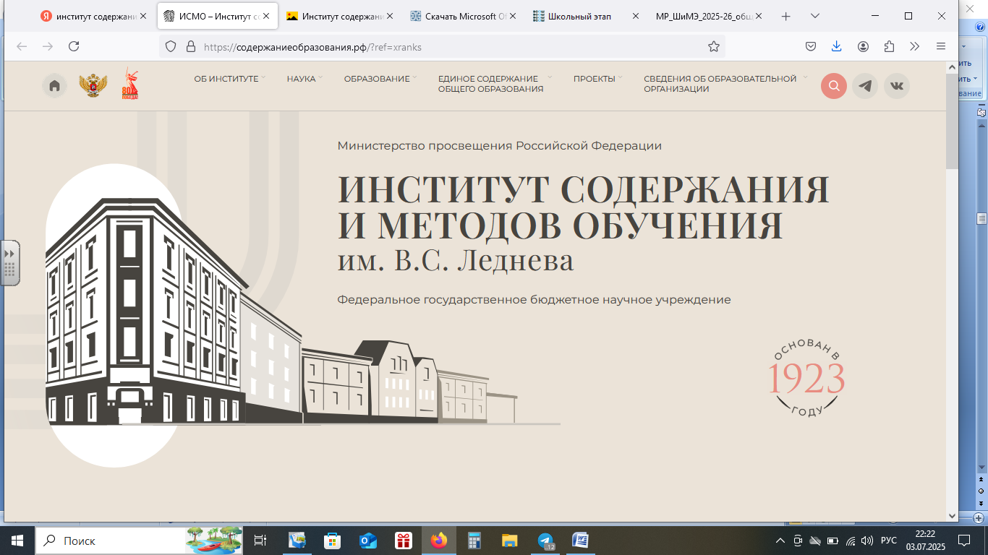

**Руководитель ИСМО им. В.С. Леднева стал гостем программы «Утро России». В эфире он представил экспертную позицию института по формированию обновленного списка патриотической литературы для школьников:**

**«Этот перечень — результат совместной работы экспертов, педагогов и представителей профессионального сообщества. Мы стремились включить произведения современных авторов, которые способствуют историческому просвещению и сохранению исторической правды», — подчеркнул Максим Костенко. Формирование списка литературы для внеклассного чтения осуществляется Институтом содержания и методов обучения имени В.С. Леднева в рамках поручения Минпросвещения России по организационному сопровождению деятельности школьных библиотек.**

**Подробности:** [**https://vkvideo.ru/video-215962627_456240507?ref_domain=xn--80aaacgihbhohg1dhchd0ahi72a.xn--p1ai**](https://vkvideo.ru/video-215962627_456240507?ref_domain=xn--80aaacgihbhohg1dhchd0ahi72a.xn--p1ai)

**Под руководством заместителя Министра просвещения Российской Федерации Ольги Павловны Колударовой в Институте содержания и методов обучения им. В.С. Леднева состоялось заседание экспертного совета по вопросу разработки обновленного федерального государственного образовательного стандарта среднего общего образования.**

**В заседании приняли участие более 40 экспертов, включая представителей Минпросвещения России, Российской академии наук, Российской академии образования, ведущих вузов страны, региональных органов управления образованием, педагогического сообщества и научных институтов.**

**В ходе совещания с докладом об учете предложений групп экспертного совета выступил руководитель Института содержания и методов обучения им. В.С. Леднева Максим Александрович Костенко. Участники обсудили актуальные вопросы доработки проекта ФГОС СОО, направленные на обеспечение качества общего образования в старших классах и развитие технологического суверенитета страны.**

**Как в послевоенные годы в советских школах решали проблемы успеваемости и дисциплины учащихся?**

**На каких педагогических принципах строилась профессиональная деятельность педагогов-новаторов?**

**В чём особенности авторских школ?**

**Эти и другие вопросы обсудили в рамках академической среды ИСМО, посвящённой теме «Лучшие педагогические практики советского образования второй половины XX века: массовый педагогический опыт; педагоги – новаторы; авторские школы».**

**Спикер семинара, Богуславский Михаил Викторович, главный научный сотрудник лаборатории сравнительного образования и истории педагогики ФГБНУ «ИСМО им. В.С. Леднева», доктор педагогических наук, профессор, член-корреспондент РАО.** [**https://vkvideo.ru/video-215962627_456240474**](https://vkvideo.ru/video-215962627_456240474)

**На портале ЕДСОО опубликовано информационно-методическое письмо (https://edsoo.ru/wp-content/uploads/2025/08/informatsiia.pdf) Минпросвещения России (https://t.me/minprosrf) об основных изменениях в федеральных образовательных программах (ФООП) в соответствии с приказом от 09.10.2024 № 704. (https://edsoo.ru/wp-content/uploads/2025/02/prikaz-ot-09.10.2024-%E2%84%96-704.pdf)**

**❗️Документ также содержит информацию о тарификации педагогических работников начальных классов (в период ступенчатого режима).**

**Во ФГОС Реестр добавлены адаптированные программы:**

**📚 Федеральная адаптированная образовательная программа для обучающихся с ограниченными возможностями здоровья:**

**🔵Начальное общее образование (https://fgosreestr.edsoo.ru/educational-program/39);**

**🔵Основное общее образование (https://fgosreestr.edsoo.ru/educational-program/40).**

**📚 Федеральная адаптированная основная общеобразовательная программа обучающихся с умственной отсталостью (интеллектуальными нарушениями) (https://fgosreestr.edsoo.ru/educational-program/41)**

**❗️Напоминаем, что реестр федеральных программ (https://fgosreestr.edsoo.ru/federal-standards) (ФГОС РЕЕСТР) переехал на новый адрес:** [**https://fgosreestr.edsoo.ru/**](https://fgosreestr.edsoo.ru/)

**О ключевых особенностях преподавания истории в 2025/2026 учебном году рассказывает Илья Анатольевич Лобанов, заведующий Центра социально-гуманитарного общего образования ИСМО им. В.С. Леднева.**

**Подборка актуальных материалов для учителей истории:**

**📚 Информационно-методическое письмо об особенностях преподавания учебного предмета «История» в 2025/2026 учебном году (https://edsoo.ru/wp-content/uploads/2025/09/istoriya.pdf)**

**Федеральные рабочие программы:**

**🔵Основное общее образование (https://edsoo.ru/wp-content/uploads/2025/07/2025_ooo_frp_istoriya_5-9.pdf)**

**🔵Среднее общее образование базовый уровень (https://edsoo.ru/wp-content/uploads/2025/07/2025_soo_frp_istoriya_10_11_baza.pdf)**

**🔵Среднее общее образование углубленный уровень (https://edsoo.ru/wp-content/uploads/2025/07/2025_soo_frp_istoriya_10_11_ugl.pdf)**

**Методические рекомендации по оцениванию**

**✅ Основное общее образование (https://edsoo.ru/wp-content/uploads/2023/12/oczenka_istoriya.pdf)**

**✅ Среднее общее образование (https://edsoo.ru/wp-content/uploads/2024/12/so_soo_istoriya_2024.pdf)**

**Историческое просвещение в общем образовании (https://edsoo.ru/istoricheskoe-prosveshenie/)**

**🎥 Методические видеоуроки (https://edsoo.ru/videouroki/)**

**🎥 Историческая среда ИСМО (https://edsoo.ru/seminary_istoricheskaya_sreda/)**

**📌 На портале ЕДСОО (https://edsoo.ru/mr-istoriya/) ещё больше полезных ресурсов!**

**Стартовал школьный этап Всероссийской олимпиады школьников 2025/26 учебного года!**



**Сентябрь и октябрь — время, когда школьники всей страны пробуют свои силы в первом этапе олимпиады по 24 предметам.**

**⚡️ Уже с 8 сентября стартуют предметные семинары по организации и проведению школьного и муниципального этапов. Расписание и регистрация ➡️ по ссылке. (**[**https://vserosolimp.edsoo.ru/school_way**](https://vserosolimp.edsoo.ru/school_way)**)**

**В рамках первой встречи эксперты Центра начального общего образования ИСМО им. В.С. Леднева ответили на вопросы об адаптационном периоде первоклассников:**

**🟡 Какие условия создать в классе для мягкой адаптации?**

**🟡 Как организовать учебный режим в сентябре-октябре?**

**🟡 Как изучать основные предметы без перегрузки?**

**🟡 Какие игры и формы работы помогут снять стресс?**

**🔗 Смотрите запись семинара, (https://vkvideo.ru/video-215962627_456240475) чтобы узнать о том, как помочь первокласснику привыкнуть к школьной жизни.**

**Для быстрого поиска интересующей информации, воспользуйтесь навигацией по ключевым моментам:**

**01:30 (https://vkvideo.ru/video-215962627_456240475?t=1m35s) — Что такое адаптация и дезадаптация?**

**06:11 (https://vkvideo.ru/video-215962627_456240475?t=6m11s) — Условия, обеспечивающие успешную адаптацию**

**11:15 (https://vkvideo.ru/video-215962627_456240475?t=11m10s) — Учет индивидуальных особенностей при построении урока**

**19:46 (https://vkvideo.ru/video-215962627_456240475?t=19m42s) — Особенности режима учебного дня первоклассника**

**26:30 (https://vkvideo.ru/video-215962627_456240475?t=26m30s) — Игры и игровые упражнения**

**41:35 (https://vkvideo.ru/video-215962627_456240475?t=41m35s) — Нормативные и методические материалы об адаптационном периоде первоклассников.**

**График вебинаров по организации и проведению школьного и муниципального этапов ВСОШ в 2025\2026 ггhttps://vserosolimp.edsoo.ru/school_way**

**НОВОСТИ ФЕДЕРАЛЬНОГО ОПЕРАТОРА**



 **На площадке Института реализации государственной политики и профессионального развития работников образования Просвета 4 сентября состоялся семинар, посвященный ключевым вопросам реализации практико-ориентированных программ повышения квалификации для педагогических работников естественно-научного профиля.**

**В работе семинара приняли участие более 50 представителей ведущих педагогических вузов Минпросвещения России. Модератором дискуссии выступил Евгений Малеванов, первый проректор – директор Института реализации государственной политики и профессионального развития работников образования Просвета.**

**Елена Курашкина, начальник управления развития дополнительного профессионального образования Института реализации госполитики, рассказала о результатах и перспективах реализации программ профессионального развития педагогов-естественников в 2025 году.**

**Практическими аспектами реализации повышения квалификации педагогических работников поделилась Татьяна Тенкачёва, заместитель директора Центра непрерывного образования Уральского государственного педагогического университета.**

**Ценный опыт Нижегородского государственного педагогического университета имени Козьмы Минина представили Светлана Соткина, проректор по дополнительному образованию, и Ирина Прохорова, директор Института непрерывного образования университета. Они подробно рассказали о наработках в реализации практико-ориентированных программ для учителей естественно-научного цикла.**

**Особенности организации курсов в Благовещенском государственном педагогическом университете осветила Елена Щипцова, директор Центра повышения квалификации и переподготовки кадров.**

**Проведенный семинар позволил обобщить успешный региональный опыт и скоординировать усилия для дальнейшей работы.**

**Член Всероссийского экспертного педагогического совета (ВЭПС) при Минпросвещения России Юлия Мищенко рассказала о грядущих нововведениях в системе образования. В эфире программы «Обозреватель. Мнение» на телеканале ТОЛЬЯТТИ 24 Заслуженный учитель РФ поделилась экспертным мнением о ключевых изменениях, которые коснутся педагогов и школьников.**

**В ходе беседы были затронуты наиболее актуальные вопросы, в числе которых преимущества единого для всех школ России расписания уроков.**

**Также экспертом была разъяснена необходимость введения оценки за поведение обучающихся. Обсуждалось, сможет ли эта мера стать действенным инструментом для укрепления дисциплины в образовательных учреждениях.**

**Полная версия интервью с экспертом доступна для просмотра по ссылке:** **https://vk.com/?to=L3ZpZGVvLTk4NTg1ODY5XzQ1NjI2NjMzOT8-**

**НОВОСТИ МИНИСТЕРСТВА ОБРАЗОВАНИЯ И НАУКИ МУРМАНСКОЙ ОБЛАСТИ**

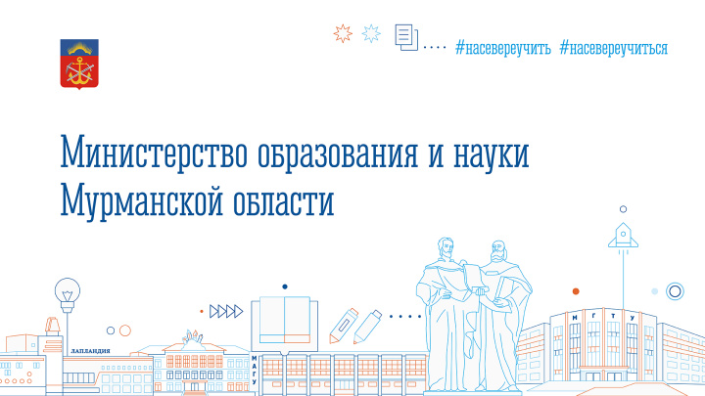

** В Мурманске в Губернаторском лицее состоялся первый день открытых дверей, который посетили более чем 400 родителей учащихся. Директор лицея Лариса Михайлова вместе с педагогами и классными руководителями рассказала о широких программах дополнительного образования, показала новые кабинеты, лаборатории, актовый зал и столовую.**

**«Сегодня родители впервые увидели образовательные площадки лицея. Важно понимать, в каких условиях будут учиться дети. Губернаторский лицей – передовая школа Арктики, где мы работаем по трем направлениям: Северный морской путь, минеральные ресурсы и технологии Арктики, биоресурсы и биотехнологии. Родители должны знать и видеть, какие возможности открываются для их детей», – отметила директор.**

**Гости осмотрели оснащенные современным оборудованием лаборатории по химии, физике и биологии, в технопарк, где установлены комплекты для 3D-моделирования, подводной робототехники и беспилотных систем, центр патриотического воспитания «Рубеж», а также в уникальный для региона киберспортивный центр.**

**«Мы ожидали, что будет круто, но то, что мы увидели, превзошло все ожидания. Особенно впечатлили технопарк и компьютерный зал с гигантскими мониторами, а также современное оборудование в химическом кабинете. Это серьезная база для того, чтобы дети развивались и двигались дальше», – поделился своими впечатлениями Илья, отец шестиклассницы.**

**Другие родители подчеркнули, что оснащение лицея несопоставимо с тем, что было в их школьные годы.**

**«Сравнивать с нашим временем невозможно. Тогда у нас не было практически ничего, а здесь – современное оборудование, наглядные материалы, все, что нужно, чтобы заинтересовать детей. Если бы можно было отмотать время на 20 лет назад, я бы сама пошла учиться именно сюда», – рассказала Яна, мама обучающихся.**

**Особое внимание во время экскурсии родители уделили питанию лицеистов. В просторной и современной столовой установлены электронные табло с разнообразным меню, разработанным по программе «Арктическая кухня», все блюда готовятся на территории лицея.**

**«Сын у нас спортсмен и ест много. Сказал, что вкусно, порции достаточные, а главное – нет очередей. Все на уровне. Ребенок доволен, значит и мы спокойны», – рассказала Елена, сын которой учится в 10 классе.**

**Напомним, Губернаторский лицей был открыт 1 сентября по инициативе главы региона Андрея Чибиса в рамках губернаторского плана «На Севере – жить!». Учреждение создано как школа полного дня, сочетающая фундаментальную научную подготовку с практической деятельностью. Здесь обучаются 375 детей – с пятого по восьмые и десятые классы. Образовательная программа синхронизирована с курсами Мурманского арктического университета. Помимо традиционных предметов, лицеисты изучают специальные дисциплины, работают в лабораториях, посещают технопарк, а также занимаются спортом и творчеством.**

**Сегодня Губернаторский лицей является флагманским проектом региональной системы образования, объединяющим традиции и инновации. Его главная миссия – готовить будущие кадры для развития Арктики, начиная с ранней профориентации и формирования интереса к ключевым для Мурманской области.**

**Министр образования и науки Мурманской области Диана Кузнецова с рабочей поездкой посетила Ловозерский округ.**

**Глава ведомства приняла участие в традиционном совещании педагогических работников.**

**Его участники подробно остановились на обсуждении мер поддержки педагогов и системы образования в целом, которые реализуются в Мурманской области в рамках губернаторского плана «На Севере – жить!», а также затронули тему эффективности реорганизации образовательных учреждений.**

**Как ранее подчеркнул глава региона Андрей Чибис на областном совещании педагогов, «все эффекты бюджета, каждый сэкономленный рубль, все 100% средств остаются в системе образования».**

**Благодаря высвобождению материальных ресурсов при реорганизации образовательные учреждения Ловозерского округа одни из первых ощутили позитивные изменения на себе уже в этом году. Сэкономленные**

**средства муниципального бюджета удалось направить на преобразование школ: в ревденской школе отремонтировано шесть кабинетов на сумму около 4 млн рублей, в ловозерской школе заменены двери кабинетов.**

**Диана Кузнецова также отметила, что по инициативе губернатора, с 1 сентября будет увеличен норматив финансирования на учебные расходы, а руководители укрупненных учреждений будут получать губернаторские доплаты.**

**Кроме того, в рамках рабочего визита Диана Кузнецова приняла участие в открытии современного образовательного пространства «Уникум» в Ревденской школе им. В.С. Воронина, созданное по губернаторскому проекту «Арктическая школа». Кабинет информатики оснащен интерактивной доской и современными компьютерами, что позволит школьникам от начальных до старших классов активно готовиться к олимпиадам и заниматься проектной деятельностью.**

**«Пусть новое пространство станет точкой вашего роста, где будут рождаться новые достижения. Я уверена, что вы будете радовать и родителей, и педагогов своими успехами. Желаю школе процветания, ведь у неё есть всё для достойных результатов», – отметила министр.**

**.**

**НОВОСТИ ЦНППМ ГАУДПО МО**

**«Институт развития образования»**

**Завершился прием методических материалов фестиваля педагогических идей. Итоги фестиваля «Педагогический вернисаж» будут подведены 30 сентября 2025 г.**

** Сотрудники ЦНППМ готовятся к проведению диагностики профессиональных дефицитов педагогов Мурманской области. Завершается разработка диагностических материалов.**

**© 2025 ЦНППМ ГАУДПО МО «ИРО»**